Лабораторне заняття №4

Тема: Етологічна характеристика, робочі якості та основи дресирування собак

Мета заняття
Ознайомити студентів біологічного факультету з основними закономірностями поведінки собак, особливостями їхньої етології, природженими та набутими формами поведінки, робочими якостями різних породних груп, а також із принципами, методами й практичними прийомами дресирування.
Навчальні завдання:
- розглянути основні форми поведінки собак та їхнє біологічне значення;
- навчитися характеризувати темперамент і типові поведінкові реакції собак;
- визначати робочі якості собак залежно від їхнього призначення;
- ознайомитися з механізмами формування умовних рефлексів;
- опанувати базові принципи навчання собак командам;
- навчитися оцінювати поведінку собаки з урахуванням її фізіологічного стану, умов утримання та індивідуальних особливостей. Матеріальне забезпечення: навчальні відеоматеріали, фотографії собак різних порід, таблиці робочих якостей, картки із ситуаційними завданнями, повідець, нашийник або шлейка, ласощі для заохочення, за можливості — собака для демонстрації базових вправ.

1. Теоретичні відомості

1.1. Поняття етології та її значення у собаківництві
Етологія — це наука про поведінку тварин, закономірності її формування, біологічне значення та механізми пристосування організмів до умов середовища.
Етологічне вивчення собак має важливе значення для кінології, ветеринарної медицини, мисливського господарства, службового собаківництва та добробуту тварин. Воно дає змогу зрозуміти причини певних поведінкових реакцій, оцінити придатність собаки до виконання конкретних завдань і правильно організувати її навчання.
Поведінка собаки формується під впливом декількох чинників:
- спадкових особливостей;
- віку та фізіологічного стану;
- раннього досвіду й соціалізації;
- умов утримання та годівлі;
- взаємодії з людиною та іншими тваринами;
- попереднього навчання й отриманого підкріплення.
Поведінку не можна пояснювати лише породою. Дві собаки однієї породи можуть істотно відрізнятися за активністю, реакцією на незнайомців, здатністю до навчання та вираженістю мисливських інстинктів.

1.2. Основні форми поведінки собак
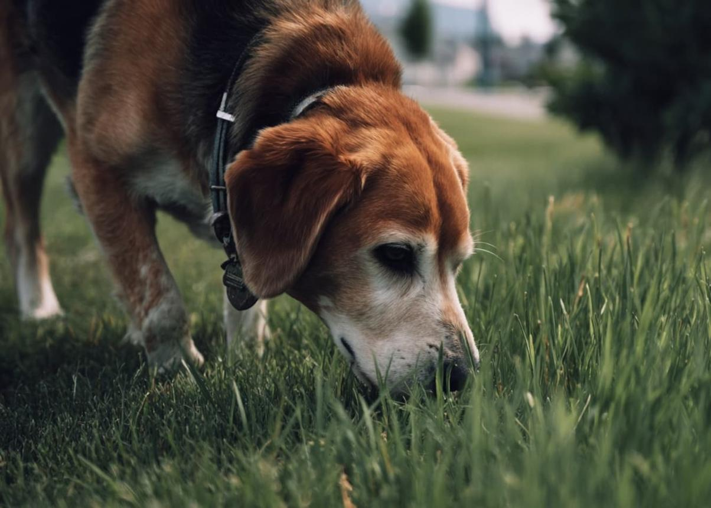
1. Дослідницька поведінка
Спрямована на вивчення навколишнього середовища за допомогою нюху, зору, слуху та дотику. Виявляється в обнюхуванні предметів, обстеженні території, пошуку нових об'єктів. Особливо важлива для пошукових, мисливських і службових собак.
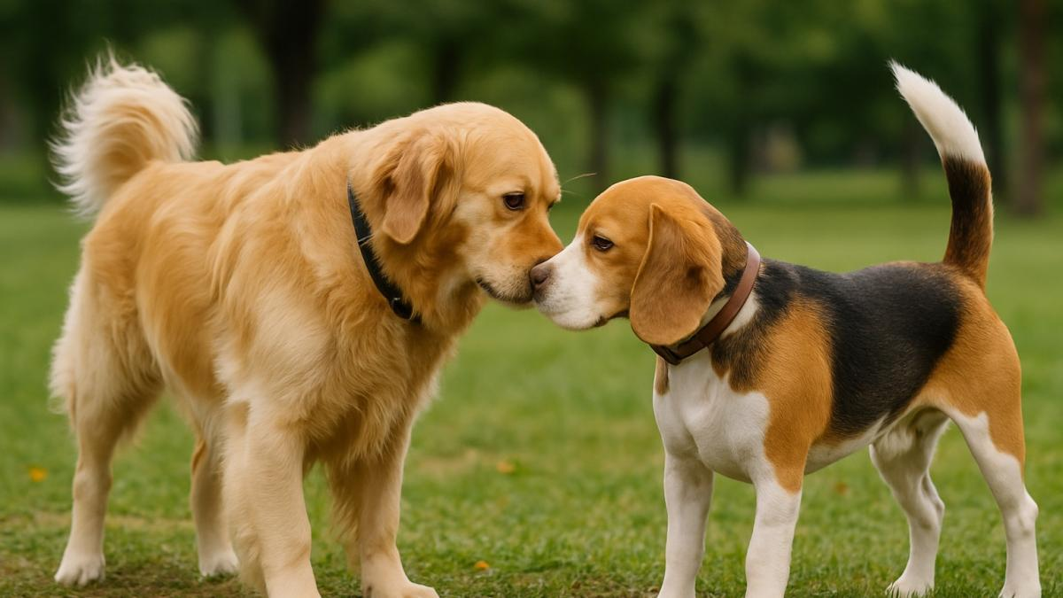
2. Соціальна поведінка
Охоплює взаємодію з людиною та іншими собаками: привітання, ігрові контакти, демонстративні пози, сигнали примирення та дистанціювання. Важливими елементами є положення тіла, вух і хвоста, міміка, вокалізація.
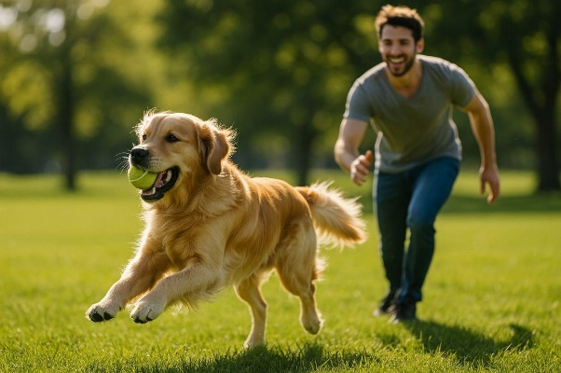
3. Ігрова поведінка
Сприяє розвитку рухових навичок, соціальної взаємодії та формуванню поведінкових реакцій. Ігрові вправи також використовують під час дресирування для підвищення мотивації.
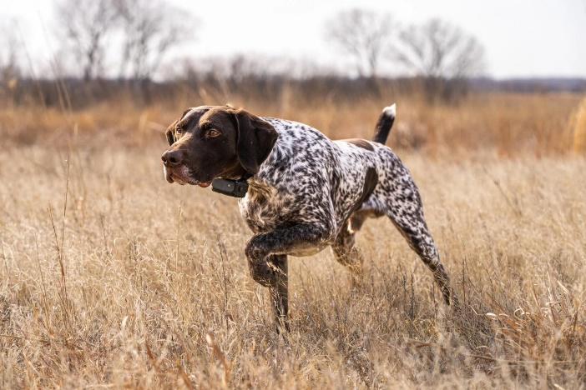
4. Харчова та мисливська поведінка
Харчова поведінка пов'язана з пошуком і споживанням їжі. Мисливська поведінка включає пошук запаху, орієнтування, переслідування, захоплення та утримання об'єкта. Окремі компоненти особливо виражені в певних породних групах і можуть використовуватися в роботі.

5. Оборонна та захисна поведінка
Виникає у відповідь на загрозу, страх або спробу захистити ресурс. Може проявлятися уникненням, завмиранням, гарчанням чи іншими попереджувальними сигналами. Необхідно розрізняти захисну реакцію, страх і навчену агресивну поведінку.

1.3. Природжена та набута поведінка
Природжена поведінка ґрунтується на спадкових механізмах і може проявлятися без спеціального навчання. До неї належать окремі елементи орієнтування, харчової, статевої та мисливської поведінки.
Набута поведінка формується протягом життя внаслідок досвіду, навчання та взаємодії з навколишнім середовищем.
У практиці собаківництва ці дві категорії тісно пов'язані. Наприклад, природна схильність собаки до пошуку запаху може стати основою для навчання пошукової роботи, але точність пошуку, витримка та реакція на сигнал провідника потребують тренування.
Основні механізми навчання:
- Звикання — зменшення реакції на повторюваний подразник, який не має істотного значення.
- Класичне обумовлення — формування зв'язку між двома подразниками. Наприклад, звук клікера набуває значення сигналу про винагороду після систематичного поєднання з нею.
- Оперантне навчання — зміна ймовірності поведінки залежно від її наслідків. Якщо виконання команди регулярно супроводжується винагородою, собака частіше повторює цю дію.
- Наслідування та соціальне навчання — засвоєння окремих форм поведінки під час спостереження за іншими тваринами або людиною.

1.4. Темперамент та оцінювання поведінкових реакцій
Темперамент характеризує індивідуальні особливості поведінки, зокрема рівень активності, швидкість реакції на подразники, здатність переключатися між діями та відновлювати спокій.

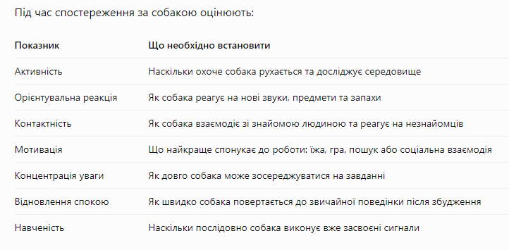
Спостереження має відбуватися без навмисного залякування, провокування агресії або створення надмірно стресових ситуацій.

1.5. Основні робочі якості собак
Робочі якості — це сукупність поведінкових, фізіологічних і фізичних характеристик, що визначають здатність собаки виконувати певні завдання.
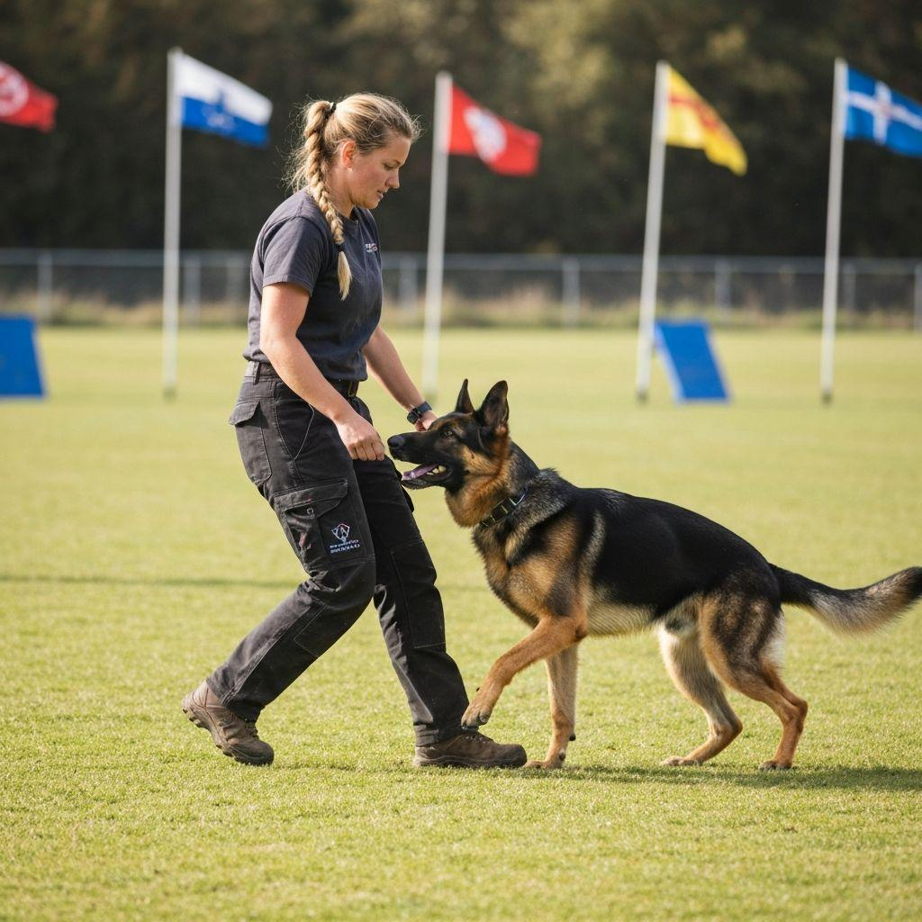
Службові якості
Керованість, витримка, здатність до навчання, концентрація уваги, пошук за запахом, контрольована реакція на подразники. Використовуються у пошуковій, рятувальній та інших видах службової діяльності.
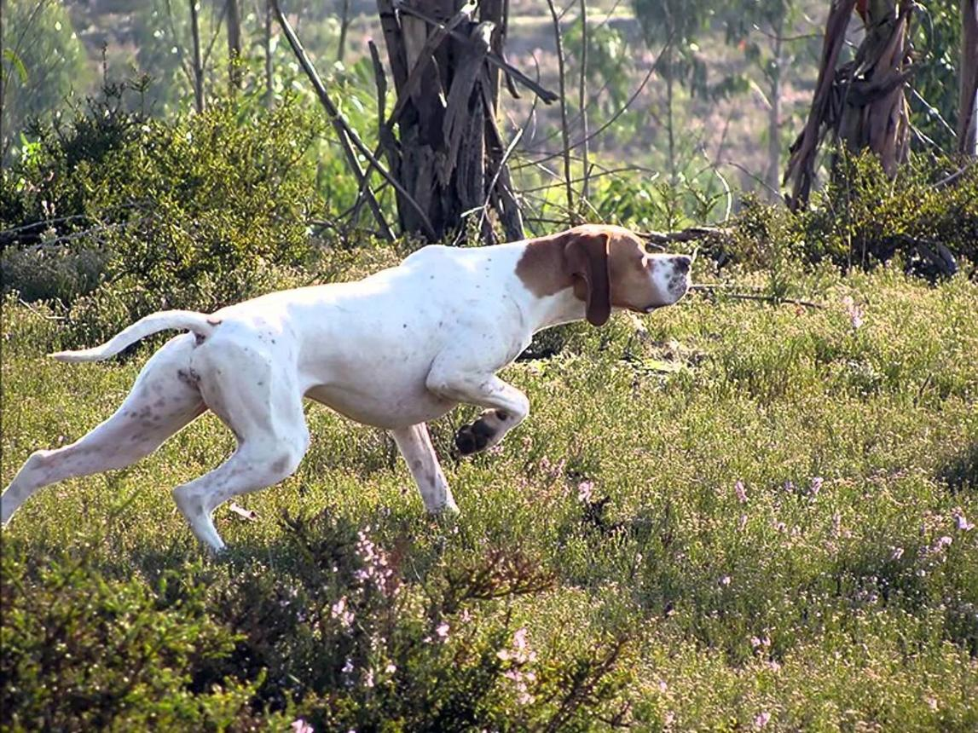
Мисливські якості
Чуття, пошук, витривалість, орієнтування, стійкість до зовнішніх подразників, здатність працювати з мисливцем. Для різних порід важливими є різні елементи роботи: стійка, подача дичини, робота по сліду або пошук у норі.
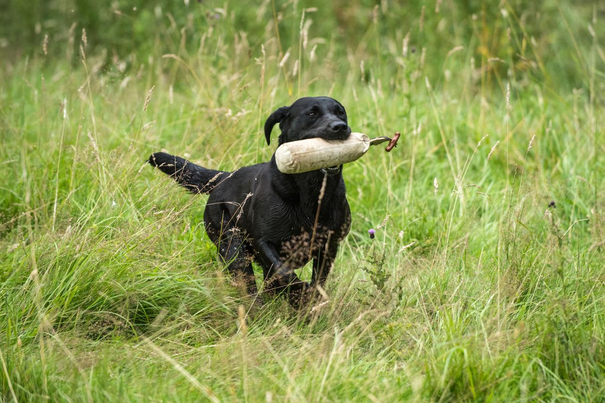
Пошукові та апортирувальні якості
Зацікавленість у пошуку предметів, здатність знаходити їх за запахом або зоровими орієнтирами, брати предмет у пащу та повертати його провіднику.
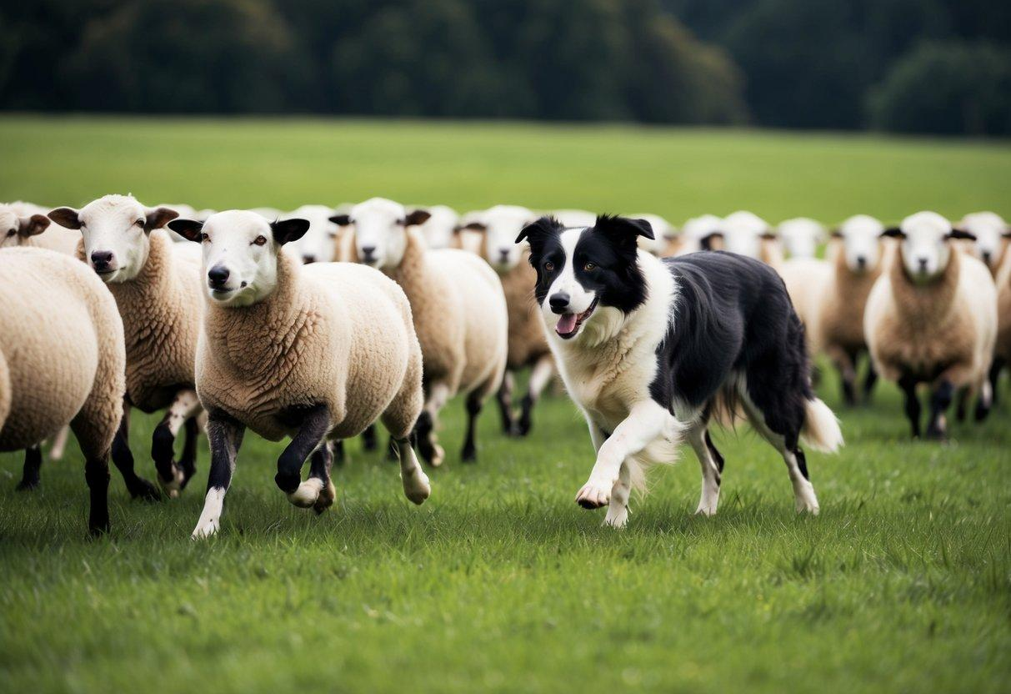
Пастуші якості
Здатність керувати рухом тварин, реагувати на сигнали людини, підтримувати необхідну дистанцію та змінювати напрямок руху стада.
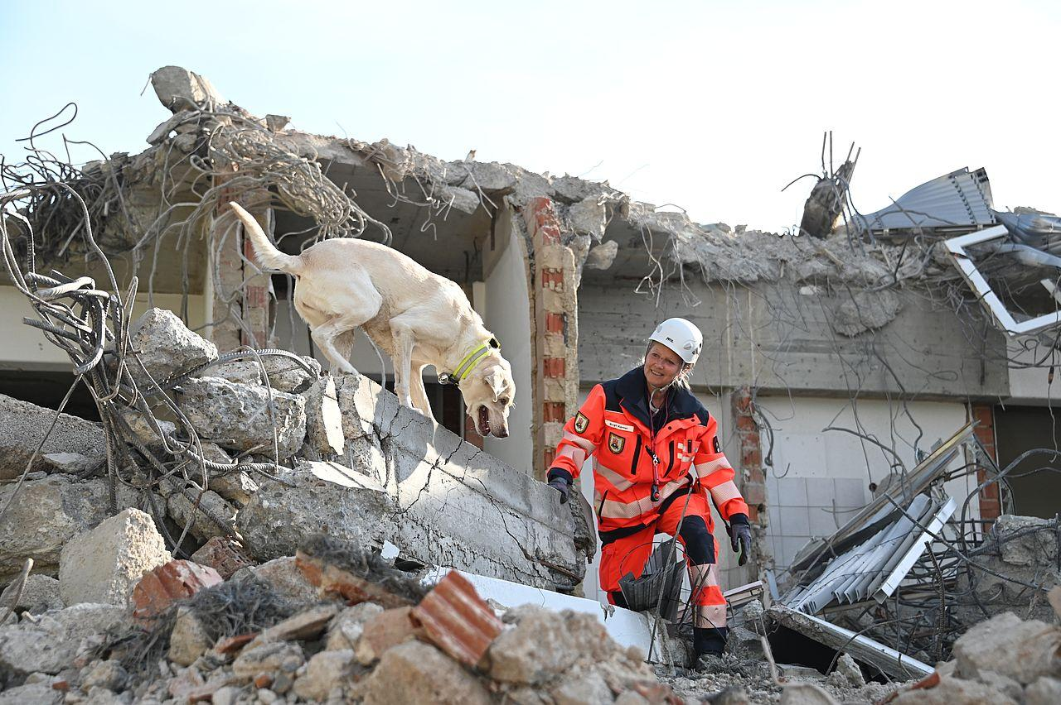
Пошуково-рятувальні якості
Мотивація до пошуку людини, нюхова працездатність, наполегливість, здатність працювати в різних умовах та зберігати контакт із провідником.
Важливо враховувати, що належність до певної породи не гарантує наявності всіх відповідних робочих якостей. Їх оцінюють індивідуально, з урахуванням походження, стану здоров'я, попереднього досвіду й результатів спеціалізованих випробувань.

1.6. Основи дресирування собак
Дресирування — це систематичне навчання собаки певних дій і поведінкових реакцій за допомогою сигналів, підкріплення та поступового ускладнення завдань.
Основні принципи дресирування:
- Послідовність. Команди та правила мають бути зрозумілими й узгодженими між людьми, які працюють із собакою.
- Поступовість. Нові навички формують від простих умов до складніших.
- Своєчасне підкріплення. Винагороду надають одразу після потрібної поведінки, щоб собака могла пов'язати її з результатом.
- Короткі заняття. Тривалість роботи узгоджують із віком, фізичним станом, мотивацією та здатністю собаки концентруватися.
- Індивідуальний підхід. Враховують страхи, попередній досвід, фізіологічні потреби й те, що мотивує конкретну тварину.
- Позитивне підкріплення. Бажану поведінку заохочують їжею, грою, похвалою або доступом до бажаної діяльності.
- Контроль складності. Не переходять до наступного етапу, поки попередній не засвоєний у прийнятних умовах.
Покарання, фізичне примушування, залякування та провокування конфліктних реакцій можуть спричиняти страх, погіршувати взаємодію з людиною та ускладнювати оцінювання поведінки.

1.7. Послідовність навчання базових команд
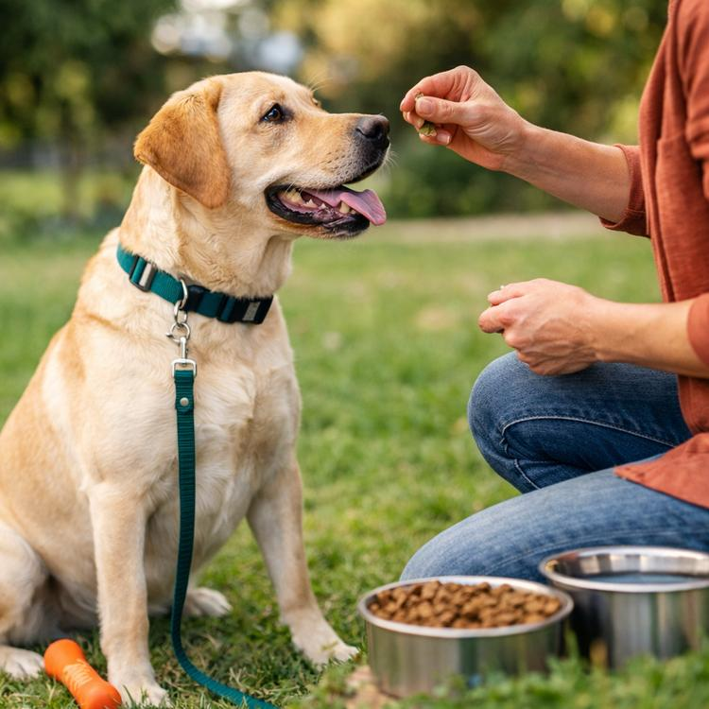
Команда «Сидіти»
- Привернути увагу собаки.
- Плавно перемістити ласощі від носа вгору та трохи назад.
- Коли собака сяде природним чином, подати сигнал-маркер і винагородити.
- Поступово додати словесну команду та зменшувати допомогу жестом.
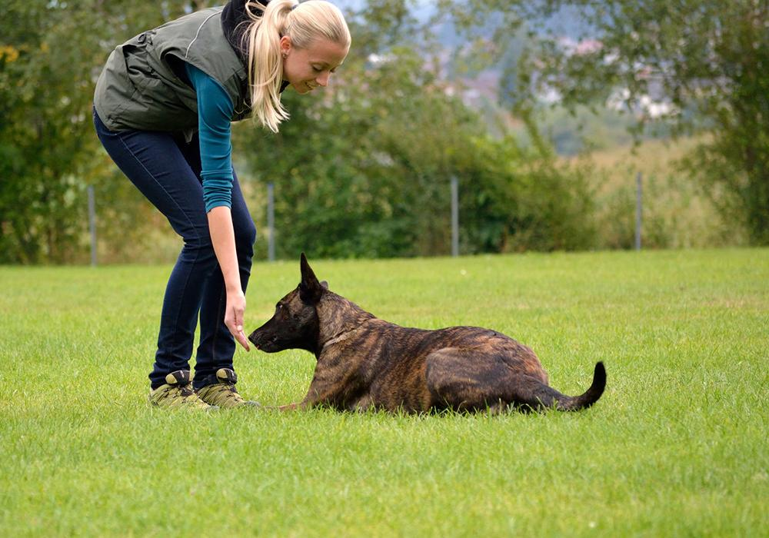
Команда «Лежати»
- Почати з положення, у якому собаці комфортно працювати.
- Плавно спрямувати ласощі до підлоги.
- Винагородити, коли собака ляже.
- Поступово сформувати виконання за словесним сигналом.
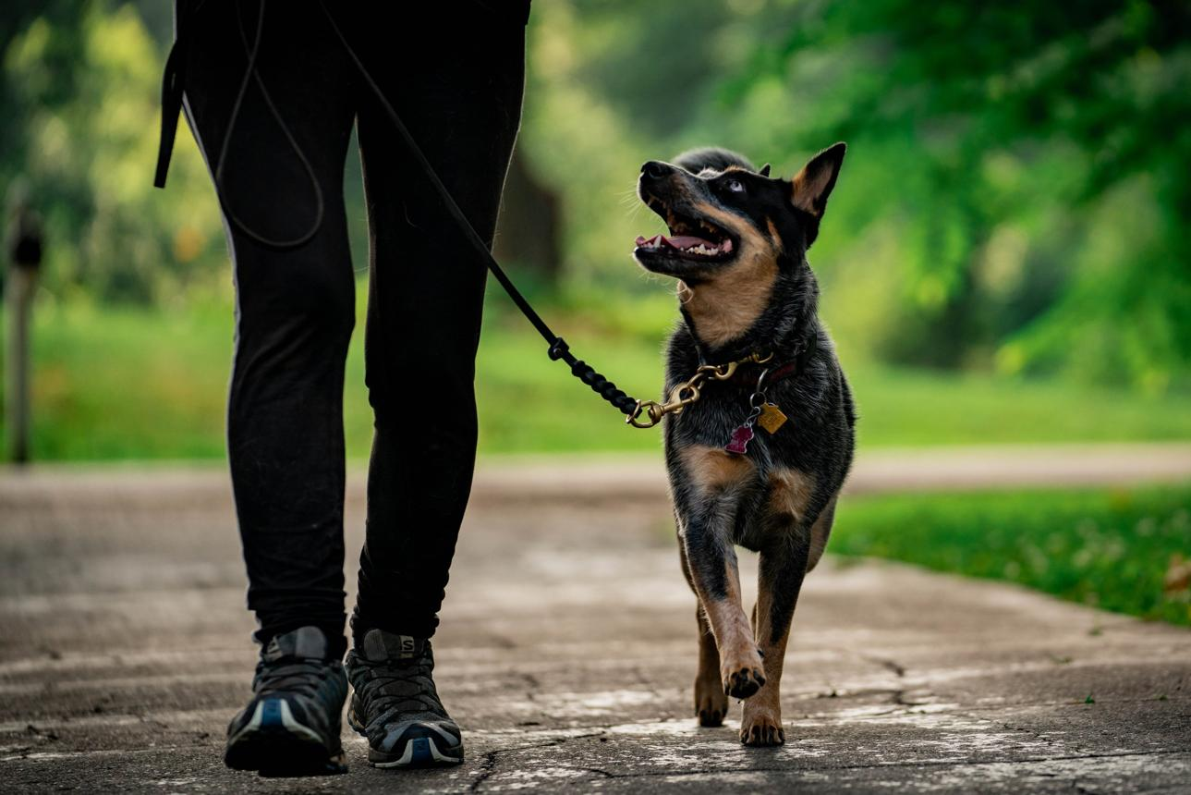
Команда «Поруч»
- Почати у спокійному місці без значних відволікальних чинників.
- Заохочувати собаку за добровільне перебування біля провідника.
- Додати короткі відрізки руху.
- Поступово збільшувати тривалість і складність вправи.
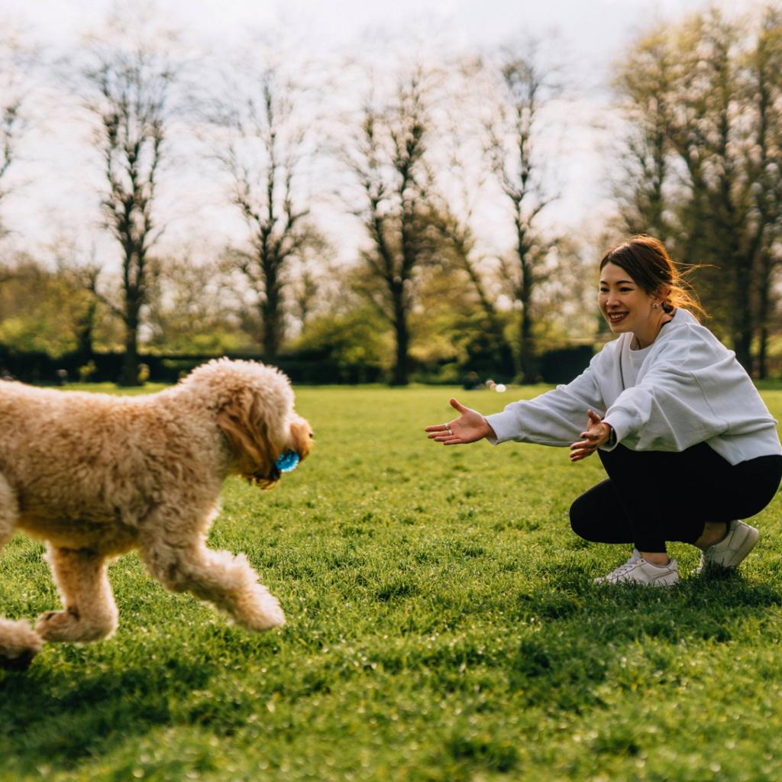
Команда «До мене»
- Почати на невеликій відстані в безпечному огородженому місці.
- Подати сигнал доброзичливим голосом.
- Щедро винагородити собаку за підхід.
- Поступово збільшувати дистанцію та додавати помірні відволікальні чинники.
До закріплення навички не відпускати собаку без повідця в небезпечних або відкритих місцях.

2. Практична частина

Завдання 1. Етологічне спостереження за собакою
Мета: навчитися описувати поведінку собаки та визначати основні форми поведінкових реакцій.
Порядок виконання:
- Оберіть для спостереження собаку, яку можна безпечно спостерігати за згодою власника, або використайте навчальне відео.
- Протягом 5–10 хвилин фіксуйте поведінку в природних умовах, не провокуючи небажаних реакцій.
- Запишіть форми поведінки, зовнішні ознаки та можливі стимули.
- Відокремте безпосередньо побачені факти від власних припущень про мотивацію тварини.
Заповніть таблицю.
№ | Форма поведінки | Спостережувані ознаки | Можливий стимул | Біологічне значення

1 | Дослідницька

2 | Соціальна

3 | Ігрова

4 | Харчова

5 | Оборонна або уникнення
Питання для аналізу:
- Які форми поведінки спостерігалися найчастіше?
- Які сенсорні системи використовувала собака?
- Які ознаки могли свідчити про зацікавленість, напруження або прагнення збільшити дистанцію?
- Чому не можна визначити емоційний стан лише за положенням хвоста чи вух?
- Які чинники могли вплинути на результати спостереження?

Завдання 2. Порівняльна характеристика робочих якостей
Мета: навчитися пов'язувати поведінкові особливості собак із напрямами їх використання.
Порівняйте представників різних породних груп.
Порода | Основний напрям використання | Робочі якості, які доцільно оцінювати | Приклад практичного завдання
Німецька вівчарка | Службова, пошукова робота | Керованість, витримка, пошукова мотивація | Пошук предмета за запахом
Лабрадор-ретривер | Подача предметів, пошук, допомога людині | Мотивація до пошуку, апортування, контактність | Знаходження та повернення предмета
Англійський пойнтер | Лягаве мисливське собаківництво | Пошук, чуття, стійка | Демонстрація пошукової поведінки
Бордер-колі | Пастуша робота | Керованість, концентрація, контроль руху | Проходження маршруту за сигналами
Бігль | Гончий напрям, робота за запаховим слідом | Нюхова орієнтація, наполегливість, витривалість | Пошук запахового сліду
- Визначте основний напрям використання кожної породи.
- Виберіть три робочі якості, важливі для відповідного напряму.
- Поясніть біологічне значення кожної якості.
- Запропонуйте спосіб оцінювання цієї якості без небезпеки для тварини.
- Зробіть висновок про те, чому породні особливості необхідно доповнювати індивідуальним оцінюванням.

Завдання 3. Аналіз механізмів навчання
Мета: навчитися розрізняти класичне обумовлення, оперантне навчання та звикання.
Визначте механізм навчання для кожної ситуації.
Ситуація | Ваше визначення
1. Після багаторазового поєднання звуку клікера з ласощами собака реагує на звук очікуванням винагороди.
2. Собака частіше сідає за сигналом, оскільки після виконання отримує ласощі.
3. За відсутності негативних наслідків собака поступово менше реагує на звичайний побутовий звук.
4. Собака повертається до провідника після сигналу, оскільки раніше багаторазово отримувала за це винагороду.
5. Собака засвоює окремі елементи поведінки, спостерігаючи за іншою собакою.
Після заповнення таблиці обґрунтуйте кожну відповідь. У третьому випадку врахуйте, що зменшення реакції може бути пов'язане не лише зі звиканням, а й з іншими процесами, тому важливі умови спостереження.

Після заповнення таблиці обґрунтуйте кожну відповідь. У третьому випадку врахуйте, що зменшення реакції може бути пов'язане не лише зі звиканням, а й з іншими процесами, тому важливі умови спостереження.

Завдання 4. Розроблення плану дресирування
Мета: сформувати вміння складати послідовний план навчання собаки конкретної команди.
Оберіть одну команду: «Сидіти», «Лежати», «До мене» або «Поруч».
Заповніть план.
Етап | Зміст роботи

1. Мета навчання | Яку поведінку має демонструвати собака?

2. Початкові умови | Де і за яких умов проводитиметься заняття?

3. Мотивація | Яка винагорода буде найціннішою для собаки?

4. Сигнал | Яке слово або жест використовуватиметься?

5. Формування поведінки | Як допомогти собаці виконати потрібну дію?

6. Підкріплення | Коли та за що собака отримуватиме винагороду?

7. Критерій успіху | За якими ознаками визначатиметься засвоєння команди?

8. Ускладнення | Як поступово збільшуватимуться тривалість, дистанція або відволікальні чинники?

9. Безпека | Як запобігти втечі, перевтомі чи надмірному стресу?
Приклад плану для команди «Сидіти»:
- Мета: собака сідає після словесного сигналу.
- Початкові умови: тихе приміщення або огороджена територія.
- Мотивація: невеликі ласощі, які собака охоче споживає.
- Сигнал: слово «Сидіти».
- Формування: заохочення природного переходу в положення сидячи.
- Підкріплення: ласощі одразу після виконання дії.
- Критерій успіху: собака виконує команду в більшості коротких спроб за однакових умов.
- Ускладнення: поступове збільшення відстані до провідника та введення помірних відволікальних чинників.
- Безпека: відсутність фізичного примушування, контроль тривалості заняття, перерви за ознак втоми чи напруження.

Завдання 5. Аналіз поведінкових ситуацій
Мета: навчитися застосовувати етологічні знання для пояснення поведінки собак і вибору безпечної стратегії взаємодії.
Проаналізуйте ситуації та запропонуйте обґрунтовані рішення.
Ситуація А. Собака на прогулянці постійно обнюхує траву, зупиняється біля кущів і відволікається на запахи.
- Яка форма поведінки переважає?
- Які сенсорні системи задіяні?
- Як можна використати нюхову мотивацію під час навчання?
Ситуація Б. Під час заняття собака виконує команду вдома, але не виконує її на вулиці, де багато людей та інших собак.
- Які чинники можуть пояснювати відмінності?
- Чому засвоєння команди в одному середовищі не гарантує її виконання в іншому?
- Як слід змінити умови тренування?
Ситуація В. Під час наближення незнайомця собака відвертає голову, відступає, притискає вуха та намагається збільшити дистанцію.
- Які поведінкові ознаки можна безпосередньо зафіксувати?
- Які можливі пояснення такої реакції?
- Як має діяти людина, щоб не посилювати напруження?
Ситуація Г. Собака швидко втрачає інтерес до ласощів і починає відволікатися після тривалого заняття.
- Які причини можуть зумовлювати таку поведінку?
- Як оцінити вплив втоми, мотивації та зовнішніх подразників?
- Як доцільно скоригувати тривалість і складність тренування?

3. Контрольні запитання
- Що вивчає етологія та яке її значення для собаківництва?
- Які основні форми поведінки характерні для собак?
- Чим відрізняється природжена поведінка від набутої?
- Що таке класичне обумовлення?
- У чому полягає механізм оперантного навчання?
- Що називають позитивним підкріпленням? Наведіть приклад.
- Які показники використовують для характеристики темпераменту собаки?
- Які робочі якості мають значення для мисливських собак?
- Які поведінкові характеристики оцінюють у службових і пошуково-рятувальних собак?
- Чому належність до певної породи не гарантує відповідного рівня робочих якостей?
- Які основні принципи необхідно дотримуватися під час дресирування?
- Чому потрібно поступово ускладнювати умови виконання команди?
- Як мотивація впливає на результативність навчання?
- Які поведінкові ознаки можуть свідчити про страх або стрес?
- Чому під час оцінювання поведінки необхідно враховувати умови спостереження?

